ИСиТ 2 курс 2 группа Марушко Тимофей
Лабораторная работа 1 Комбинаторные алгоритмы решения оптимизационных задач
Цель работы перестановок, сочетаний и размещений на С++; научиться применять разработанные генераторы для решения задач о рюкзаке (упрощенную, коммивояжера, об оптимальной загрузке судна и об оптимальной загрузке судна с центровкой. для замера продолжительности процесса вычисления.
Задание 1 Разобрать и разработать генератор подмножеств заданного множества
// --- ЗАДАНИЕ 1: ГЕНЕРАТОР ПОДМНОЖЕСТВ ---
struct subset
{
short n; // количество элементов исходного множества < 64
short sn; // количество элементов текущего подмножества
short* sset; // массив индексов текущего подмножества
unsigned long long mask; // битовая маска

subset(short n = 1); // конструктор (количество элементов исходного множества)
void reset(); // сбросить генератор, начать сначала
short getfirst(); // сформировать массив индексов по битовой маске
short getnext(); // ++маска и сформировать массив индексов
short ntx(short i); // получить i-й элемент массива индексов
unsigned long long count(); // вычислить общее количество подмножеств
};

// МЕТОДЫ ГЕНЕРАТОРА ПОДМНОЖЕСТВ

subset::subset(short n)
{
this->n = n;
this->sset = new short[n];
reset();
}

void subset::reset()
{
this->sn = 0;
this->mask = 0;
}

// Сформировать массив индексов по текущей битовой маске
short subset::getfirst()
{
unsigned long long buf = this->mask;
this->sn = 0;
// Проходим по всем битам маски
for (short i = 0; i < n; i++)
{
if (buf & 1) // если бит установлен
this->sset[this->sn++] = i; // добавляем индекс в подмножество
buf >>= 1; // сдвиг вправо
}
return this->sn;
}

// Перейти к следующему подмножеству
short subset::getnext()
{
this->sn = 0;
if (++this->mask >= count())
return -1; // все подмножества перебраны
return getfirst();
}

short subset::ntx(short i)
{
return this->sset[i];
}

// Количество подмножеств = 2^n
unsigned long long subset::count()
{
return 1ULL << n;
}
Тест
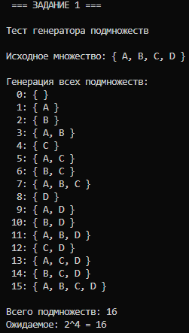

Задание 2 Разобрать и разработать генератор сочетаний.
// --- ЗАДАНИЕ 2: ГЕНЕРАТОР СОЧЕТАНИЙ ---
struct xcombination
{
short n; // количество элементов исходного множества
short m; // количество элементов в сочетаниях
short* sset; // массив индексов текущего сочетания
unsigned long long nc; // номер сочетания 0,..., count()-1

xcombination(short n = 1, // количество элементов исходного множества
short m = 1); // количество элементов в сочетаниях
void reset(); // сбросить генератор, начать сначала
short getfirst(); // сформировать первый массив индексов
short getnext(); // сформировать следующий массив индексов
short ntx(short i); // получить i-й элемент массива индексов
unsigned long long count() const; // вычислить количество сочетаний
};

// МЕТОДЫ ГЕНЕРАТОР СОЧЕТАНИЙ (эвристический алгоритм)

xcombination::xcombination(short n, short m)
{
this->n = n;
this->m = m;
this->sset = new short[m + 2]; // +2 для граничных значений
reset();
}

void xcombination::reset()
{
this->nc = 0;
// Первое сочетание: 0, 1, 2, ..., m-1
for (int i = 0; i < this->m; i++)
this->sset[i] = i;
// Граничные значения для алгоритма
this->sset[m] = this->n;
this->sset[m + 1] = 0;
}

short xcombination::getfirst()
{
return (this->n >= this->m) ? this->m : -1;
}

// Алгоритм генерации следующего сочетания
short xcombination::getnext()
{
short rc = getfirst();
if (rc > 0)
{
short j;
// Ищем правый элемент, который можно увеличить
for (j = 0; this->sset[j] + 1 == this->sset[j + 1]; ++j)
this->sset[j] = j; // Сбрасываем элементы слева

if (j >= this->m)
rc = -1; // Все сочетания перебраны
else
{
this->sset[j]++; // Увеличиваем элемент
this->nc++;
}
}
return rc;
}

short xcombination::ntx(short i)
{
return this->sset[i];
}

// Вспомогательная функция: факториал
unsigned long long fact(unsigned long long x)
{
return (x == 0) ? 1 : (x * fact(x - 1));
}

// Количество сочетаний: C(n,m) = n! / (m! * (n-m)!)
unsigned long long xcombination::count() const
{
return (this->n >= this->m) ?
fact(this->n) / (fact(this->n - this->m) * fact(this->m)) : 0;
}
Тест
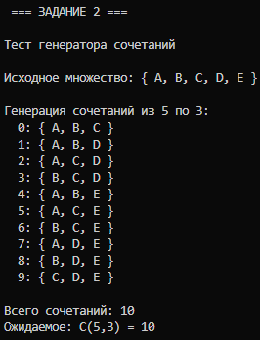

Задание 3 Разобрать и разработать генератор перестановок
// --- ЗАДАНИЕ 3: ГЕНЕРАТОР ПЕРЕСТАНОВОК ---
struct permutation
{
const static bool L = true; // левая стрелка
const static bool R = false; // правая стрелка

short n; // количество элементов исходного множества
short* sset; // массив индексов текущей перестановки
bool* dart; // массив стрелок (левых-L и правых-R)
unsigned long long np; // номер перестановки 0,..., count()-1

permutation(short n = 1); // конструктор (количество элементов)
void reset(); // сбросить генератор, начать сначала
long long getfirst(); // сформировать первый массив индексов
long long getnext(); // сформировать следующий массив индексов
short ntx(short i); // получить i-й элемент массива индексов
unsigned long long count() const; // вычислить общее количество перестановок
};

// МЕТОДЫ ГЕНЕРАТОРА ПЕРЕСТАНОВОК (алгоритм std::next_permutation)

permutation::permutation(short n)
{
this->n = n;
sset = new short[n];
dart = new bool[n];
reset();
}

void permutation::reset()
{
getfirst();
}

// Первая перестановка: 0, 1, 2, ..., n-1
long long permutation::getfirst()
{
np = 0;
for (int i = 0; i < n; i++)
{
sset[i] = i;
dart[i] = L; // все стрелки влево
}
return 0;
}

// Генерация следующей перестановки (используем STL)
long long permutation::getnext()
{
if (!std::next_permutation(sset, sset + n))
return -1; // все перестановки перебраны
return ++np;
}

short permutation::ntx(short i)
{
return sset[i];
}

// Количество перестановок = n!
unsigned long long permutation::count() const
{
unsigned long long f = 1;
for (int i = 2; i <= n; i++)
f *= i;
return f;
}
Тест
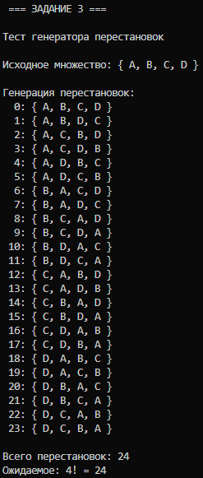

Задание 4 Разобрать и разработать генератор размещений.
// --- ЗАДАНИЕ 4: ГЕНЕРАТОР РАЗМЕЩЕНИЙ ---
struct arrangement
{
short n, m; // n - всего элементов, m - элементов в размещении
permutation* p; // указатель на генератор перестановок

arrangement(short n = 1, short m = 1); // конструктор
short getfirst(); // сформировать первый массив индексов
short getnext(); // сформировать следующий массив индексов
short ntx(short i); // получить i-й элемент массива индексов
};

// МЕТОДЫ ГЕНЕРАТОРА РАЗМЕЩЕНИЙ

arrangement::arrangement(short n, short m)
{
this->n = n;
this->m = m;
p = new permutation(n); // создаем генератор перестановок
}

short arrangement::getfirst()
{
p->getfirst();
return m;
}

short arrangement::getnext()
{
if (p->getnext() < 0)
return -1;
return m;
}

short arrangement::ntx(short i)
{
return p->ntx(i); // берем первые m элементов перестановки
}

Тест
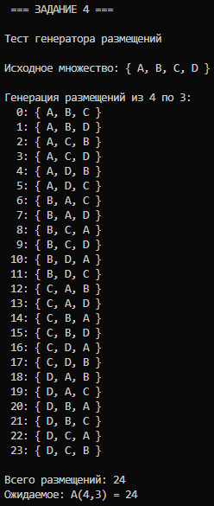

Задание 5 Решить в соответствии с вариантом задачу и результат занести в отчет (Вариант распределяется по списку):
4, 8, 12, 16) об оптимальной загрузке судна с условием центровки (веса контейнеров сгенерировать случайным образом: количество мест на судне для контейнеров – 5, количество контейнеров 8, веса контейнеров 100 – 200 кг., доход от перевозки 10 – 100 у.е.; минимальный вес контейнера для каждого места 50 – 120 кг, максимальный вес контейнера для каждого места 150 – 850 кг);

#pragma once

// Задача об оптимальной загрузке судна с условием центровки

// - Количество мест на судне: 5
// - Количество контейнеров: 8
// - Веса контейнеров: 100-200 кг
// - Доход от перевозки: 10-100 у.е.
// - Минимальный вес для каждого места: 50-120 кг
// - Максимальный вес для каждого места: 150-850 кг

int boat_center(
short m, // [in] количество мест на судне для контейнеров
short n, // [in] общее количество контейнеров
const int v[], // [in] массив весов контейнеров [n]
const int c[], // [in] массив доходов от перевозки [n]
const int min_w[], // [in] минимальный вес контейнера для каждого места [m]
const int max_w[], // [in] максимальный вес контейнера для каждого места [m]
short result[] // [out] результат: индексы выбранных контейнеров [m]
);

#include "BoatCenter.h"
#include "Combi.h"

using namespace combi;

int boat_center(
short m, // количество мест на судне
short n, // всего контейнеров
const int v[], // веса контейнеров
const int c[], // доходы от перевозки
const int min_w[], // минимальный вес для каждого места
const int max_w[], // максимальный вес для каждого места
short result[] // результат: индексы выбранных контейнеров
)
{
// Используем генератор сочетаний для перебора всех вариантов выбора контейнеров
// Создаем генератор сочетаний: выбираем m контейнеров из n
xcombination comb(n, m);

int maxProfit = 0; // максимальная прибыль
short best[10]; // лучшее сочетание контейнеров

// Перебираем все возможные сочетания
int k = comb.getfirst();
while (k > 0)
{
bool valid = true; // флаг корректности текущего сочетания
int profit = 0; // прибыль от текущего сочетания

// Проверяем каждый контейнер в текущем сочетании
for (int i = 0; i < m; i++)
{
int idx = comb.ntx(i); // индекс контейнера в исходном массиве

// Проверяем ограничения по весу для i-го места
if (v[idx] < min_w[i] || v[idx] > max_w[i])
{
valid = false; // контейнер не подходит для этого места
break;
}

// Суммируем прибыль
profit += c[idx];
}

// Если сочетание корректно и прибыль больше текущей максимальной
if (valid && profit > maxProfit)
{
maxProfit = profit;
// Сохраняем лучшее сочетание
for (int i = 0; i < m; i++)
best[i] = comb.ntx(i);
}

// Переходим к следующему сочетанию
k = comb.getnext();
}

// Копируем результат в выходной массив
for (int i = 0; i < m; i++)
result[i] = best[i];

return maxProfit; // возвращаем максимальную прибыль
}

// ЗАДАНИЕ 5: Решение задачи с заданными параметрами

const short n = 8; // общее количество контейнеров
const short m = 5; // количество мест на судне

int v[n]; // веса контейнеров
int c[n]; // доходы от перевозки

cout << "=== ЗАДАНИЕ 5 ===" << endl << endl;

for (int i = 0; i < n; i++)
{
v[i] = 100 + rand() % 101; // вес: 100-200 кг
c[i] = 10 + rand() % 91; // доход: 10-100 у.е.
}

cout << "Контейнеры (вес кг / доход у.е.):" << endl;
for (int i = 0; i < n; i++)
{
cout << " Контейнер " << i << ": "
<< setw(3) << v[i] << " кг / "
<< setw(3) << c[i] << " у.е." << endl;
}
cout << endl;

// Генерация ограничений по весу для каждого места
int min_w[m];
int max_w[m];

cout << "Ограничения по весу для каждого места:" << endl;
for (int i = 0; i < m; i++)
{
min_w[i] = 50 + rand() % 71; // минимум: 50-120 кг
max_w[i] = 150 + rand() % 701; // максимум: 150-850 кг
cout << " Место " << i << ": "
<< setw(3) << min_w[i] << " кг - "
<< setw(3) << max_w[i] << " кг" << endl;
}
cout << endl;

// Решение задачи
short result[m];

cout << "Решение задачи..." << endl;
int profit = boat_center(m, n, v, c, min_w, max_w, result);

// Вывод результата
cout << endl;
cout << "РЕЗУЛЬТАТ" << endl;
cout << "Количество мест на судне: " << m << endl;
cout << "Количество контейнеров: " << n << endl;
cout << "Максимальная прибыль: " << profit << " у.е." << endl;
cout << "Выбранные контейнеры: ";

for (int i = 0; i < m; i++)
{
cout << result[i];
if (i < m - 1) cout << ", ";
}
cout << endl;

// Вывод деталей выбранных контейнеров
cout << endl;
cout << "Детали размещения:" << endl;
int totalWeight = 0;
int totalProfit = 0;

for (int i = 0; i < m; i++)
{
int idx = result[i];
cout << " Место " << i << ": контейнер " << idx
<< " (" << v[idx] << " кг, " << c[idx] << " у.е.)"
<< " - диапазон [" << min_w[i] << "-" << max_w[i] << " кг]";

// Проверка корректности
if (v[idx] >= min_w[i] && v[idx] <= max_w[i])
cout << " ✓" << endl;
else
cout << " ✗ ОШИБКА!" << endl;

totalWeight += v[idx];
totalProfit += c[idx];
}

cout << endl;
cout << "Общий вес: " << totalWeight << " кг" << endl;
cout << "Общая прибыль: " << totalProfit << " у.е." << endl << endl;
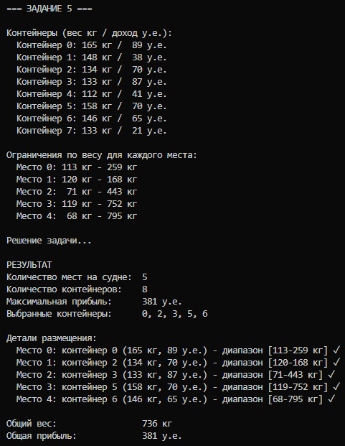

Задание 6 Исследовать зависимость времени вычисления необходимое для решения задачи (в соответствии с вариантом) от размерности задачи и результат в виде графика с небольшим пояснением занести в отчет: 4, 8, 12, 16) об оптимальной загрузке судна с условием центровки (количество мест на судне для контейнеров 4 – 8);
// ЗАДАНИЕ 6: Исследование зависимости времени от размерности задачи

cout << " === ЗАДАНИЕ 6 === " << endl << endl;
cout << "Фиксированные параметры:" << endl;
cout << " - Количество контейнеров: " << n << endl;
cout << " - Варьируем количество мест: 4-8" << endl << endl;

// Количество итераций для усреднения
const int ITERATIONS = 10000;

cout << "Каждый тест выполняется " << ITERATIONS << " раз для точности измерений." << endl;
cout << endl;

// Проводим замеры для m от 4 до 8
for (short places = 4; places <= 8; places++)
{
// Подготовка данных для текущего количества мест
vector<int> minv(places);
vector<int> maxv(places);
vector<short> r(places);

for (int i = 0; i < places; i++)
{
minv[i] = 50 + rand() % 71; // минимум: 50-120 кг
maxv[i] = 150 + rand() % 701; // максимум: 150-850 кг
}

// Замер времени выполнения (усредненный)
auto start = high_resolution_clock::now();

// Запускаем алгоритм много раз
for (int iter = 0; iter < ITERATIONS; iter++)
{
boat_center(
places,
n,
v,
c,
minv.data(),
maxv.data(),
r.data()
);
}

auto stop = high_resolution_clock::now();

auto total_micro = duration_cast<microseconds>(stop - start);

double avg_micro = static_cast<double>(total_micro.count()) / ITERATIONS;

cout << avg_micro << " микросекунд" << endl;

}
